Утверждена приказом № 61 /01-03 от 31.01.2012
СОГЛАСОВАНО
Председатель профсоюзной организации
________________________ Г.И.Горшкова
31 января 2012 г. № ______

ПРОГРАММА ВВОДНОГО ИНСТРУКТАЖА
(для командированных)

- Общие сведения об АО ИППК РО

Сведения о зданиях

адрес | год ввода в эксплуатацию | система отопления | Система  вентиляции | Кол-во  кабинетов
г. Архангельск, Новгородский, 66 | 1938 | центральная |  | 25
г. Архангельск, Ломоносова, 270 | 1981 | центральная | естественная | 20
Оборудование и приборы, используемые в образовательном процессе в АО ИППК РО:
Учебные ПК, преподавательские ПК, ЛВС, проекторы, интерактивная доска Smart, интерактивная доска «Прометей», звуковые колонки.
Специализированное оборудование для дистанционного обучения детей-инвалидов: принтер, монитор и клавиатура Брайля. Устройства ввода информации для слабовидящих детей и детей с физическими отклонениями. Электронные микроскопы. Интерактивная приставка Mimio, проектор ВКС, ПК докладчика, интерактивный планшет Smart, проектор, стационарный экран. Система озвучивания, радиомикрофоны. Система дистанционного управления оборудованием. Дискуссионная система с возможностью записи.
Информационный киоск, интерактивная панель, копировальный аппарат.
Цифровые зоны: видеостена, бегущая строка, фотопанель LCD.
Автоматическая пропускная система (по пропускам с разной степенью доступа и сроками действий).

2. Общие положения

2.1. Вводный инструктаж проводят:
- со всеми вновь принятыми на работу в АО ИППК РО;
- с командированными в АО ИППК РО.
2.2. Цель проведения вводного инструктажа – ознакомить командированных в АО ИППК РО с правилами производственной и трудовой дисциплины, характером работы образовательного учреждения, общими условиями безопасности труда.
2.3. При разработке инструкций по охране труда руководствоваться основополагающими законодательными актами об охране труда:
-Конституцией Российской Федерации,
-Трудовым кодексом Российской Федерации,
-Федеральным законом «Об обязательном социальном страховании от несчастных случаев на производстве и профзаболеваний» (ФЗ -125 от 24 июля 1998)
-отраслевыми, межотраслевыми правилами, инструкциями по охране труда.
2.4. О проведении инструктажа делается запись в журнале учёта работников, прибывших в командировку, с обязательными подписями инструктируемых и инструктирующего (далее – журнал). Для командированных в АО ИППК РО наряду с журналом может быть использована электронная форма учёта знакомства с инструкцией по охране труда. Эта форма используется при саморегистрации на конференции, конкурсы, обучение по индивидуальным образовательным программам. После ознакомления с инструкцией по охране труда (инструкция прикреплена к форме регистрации гиперссылкой) регистрирующийся ставит обязательную отметку об ознакомлении.
В соответствии с требованиями ГОСТ 12.0.004–90 ССБТ «Организация обучения по охране труда» обучение и инструктаж носят непрерывный, многоуровневый характер.
2.5. Права командированных.
Каждый командированный, прибывший в АО ИППК РО, имеет право на:
- рабочее место, соответствующее требованиям охраны труда;
- получение достоверной информации от работодателя, соответствующих государственных органов и общественных организаций об условиях и охране труда на рабочем месте, о существующем риске повреждения здоровья, а также о мерах по защите от воздействия вредных или опасных производственных факторов;
- отказ от выполнения работ в случае возникновения опасности для его жизни и здоровья вследствие нарушения требований охраны труда, за исключением случаев, предусмотренных Федеральным законом РФ, до устранения такой опасности.
2.6. Обязанности командированных, прибывших в АО ИППК РО.
Каждый командированный должен:
- соблюдать требования охраны труда;
- соблюдать Правила внутреннего распорядка для слушателей, командированных АО ИППК РО;
- немедленно извещать заведующего курсами или преподавателя АО ИППК РО о любой ситуации, угрожающей жизни и здоровью людей, о каждом произошедшем несчастном случае или об ухудшении состояния своего здоровья.

- Правила внутреннего распорядка для командированных, прибывших
в АО ИППК РО

Правила внутреннего распорядка утверждены распоряжением ректора АО ИППК РО от 10.09. 2011 № 163/01-04.
3.1. Слушателями АО ИППК РО являются лица, зачисленные на обучение приказом ректора.
3.2. Слушателям АО ИППК РО на время обучения выдается карточка временного доступа, служащая пропуском в здания АО ИППК РО. Карточка временного доступа не передается другим лицам.
3.3. До начала занятий слушателям предоставляются для ознакомления документы, регламентирующие организацию образовательного процесса (учебная программа, учебно-тематический план, расписание, правила внутреннего трудового распорядка и др.), а также информация об организационной структуре АО ИППК РО.
3.4. Курсы в АО ИППК РО начинаются для каждой группы согласно расписанию занятий.
3.5. Продолжительность академического часа для всех видов аудиторных занятий составляет 45 минут. После окончания 2-х занятий по 45 минут предполагается перерыв продолжительностью 10 минут. Перерыв на обед – от 30 минут до 1 часа.
3.6. Слушатели АО ИППК РО имеют право:
- на уважение их человеческого достоинства, на свободу совести, информации, на свободное выражение собственного мнения и убеждений;
- обжаловать приказы и распоряжения ректора АО ИППК РО в порядке, предусмотренном действующим законодательством;
- пользоваться имеющейся в АО ИППК РО нормативной, инструктивной, учебной, методической документацией по вопросам учебной и профессиональной деятельности;
- пользоваться библиотекой, информационным фондом, услугами подразделений АО ИППК РО;
- принимать участие в конференциях, круглых столах, семинарах, проводимых в АО ИППК РО вне учебной программы, но имеющих отношение к изучаемым дисциплинам, модулям и темам.
3.7. Слушатель может быть отчислен из АО ИППК РО приказом ректора в случае:
- невыполнения учебной программы и систематической академической неуспеваемости;
- пропуска учебных занятий без уважительной причины и без объяснения причин;
- грубого нарушения общепринятых норм поведения;
- несоблюдения настоящего внутреннего распорядка.
О возможности отчисления из АО ИППК РО слушатель информируется заранее.
3.8. Под невыполнением учебной программы понимается невыполнение (некачественное выполнение) заданий для практической или самостоятельной работы; под систематической академической неуспеваемостью – невыполнение программы учебной дисциплины, неудовлетворительное выполнение зачетной работы (сдача экзаменов) по 3-5 учебным дисциплинам.
3.9. Слушатели должны посещать занятия, включенные в учебно-тематический план, и не допускать опозданий на занятия. Слушатель должен своевременно предупреждать специалистов организационно-методического отдела либо куратора курсов о невозможности посещения занятий с указанием причин.
Уважительной причиной пропуска аудиторных занятий является болезнь слушателя. Подтверждающие документы должны быть представлены куратору курсов. К уважительным причинам также относятся отсутствие на занятиях в случае вызова на основное место работы (по письменному заявлению руководителя образовательной организации) и пропуск занятий по форс-мажорным обстоятельствам: пожар, наводнение, землетрясение, военные действия, забастовки и т.п. При этом слушатель, в отношении которого действуют форс-мажорные обстоятельства, обязан незамедлительно уведомить куратора курсов (семинара) о причинах и сроках действия таких обстоятельств.
Если объем пропущенных занятий в течение курсов повышения квалификации (семинаров) составляет не более 8 часов, в течение сессии при обучении по программе переподготовки – не более 16 часов, слушателю может быть предоставлена возможность «отработки» пропущенных занятий. Для этого преподаватель, занятие которого было пропущено, определяет слушателю задание(я) для практической самостоятельной работы.
В случае пропуска учебных занятий в объеме 8 часов и более слушателю выдается справка с указанием прослушанных часов.
3.10. Слушателям АО ИППК РО, находящимся в аудиториях, запрещено:
- пользование мобильными телефонами во время проведения занятий,
- нарушение правил пожарной безопасности,
- использование звукозаписывающей и звуковоспроизводящей аппаратуры, а также видео- и фотоаппаратуры без согласования с куратором или преподавателем;
- распитие спиртосодержащих напитков, в том числе слабоалкогольных, нахождение в состоянии алкогольного, наркотического опьянения.

4. Обязанности ректора по организации работы по охране труда в АО ИППК РО

4.1. Обеспечить право командированных в АО ИППК РО на здоровые и безопасные условия труда, внедрение современных средств безопасности труда, предупреждающих производственный травматизм и возникновение профессиональных заболеваний работников (ст. 219 ТК РФ). Для реализации этого права в АО ИППК РО разработано Положение № 01-28 ОТ от 29 апреля 2009 года «Об организации работы по охране труда и обеспечению безопасности образовательного процесса в АО ИППК РО» и утверждено приказом ректора №406/01-03 от 29 апреля 2009 г. В положении определены функции образовательного учреждения в области охраны труда, руководство работой по охране труда, обязанности и права командированных, ответственность за нарушение норм и требований охраны труда.
4.2. Обеспечить проведение в учреждении аттестацию рабочих мест и по ее результатам осуществлять работу по охране и безопасности труда в порядке и сроки, установленные с учетом мнения (по согласованию) профкома, с последующей сертификацией (согласно положению № 01-28 от 29.04.2009 г).
В состав аттестационной комиссии в обязательном порядке включать членов первичной профсоюзной организации (далее ППО) и комиссии по охране труда.
4.3. Обеспечить проведение со всеми командированными в АО ИППК РО вводный инструктаж по охране труда.
4.4. Обеспечить наличие нормативных и справочных материалов по охране труда, правил, инструкций, журналов инструктажа и других материалов за счет учреждения.
4.5. Обеспечить проведение своевременного расследования несчастных случаев на производстве в соответствии с действующим законодательством и вести их учет.
4.6. Обеспечить соблюдение командированными в АО ИППК РО требований, правил и инструкций по охране труда.
4.7. Создать в учреждении комиссию по охране труда и осуществлять совместно с ППО контроль за состоянием условий и охраны труда, выполнением соглашения по охране труда.
4.8. Оказывать содействие техническим инспекторам труда Профсоюза работников народного образования и науки РФ, членам комиссий по охране труда, уполномоченным (доверенным лицам) по охране труда в проведении контроля за состоянием охраны труда в учреждении. В случае выявленных ими нарушений прав работников на здоровые и безопасные условия труда принимать меры к их устранению.

5. Общие правила поведения на территории и в помещениях АО ИППК РО.

5.1. Соблюдать нормы, правила и инструкции по охране труда, пожарной безопасности и правила трудового распорядка, правильно применять коллективные и индивидуальные средства защиты.
5.2. Сообщать руководителю учреждения о каждом несчастном случае, о признаках профессионального заболевания, а также о ситуациях, которые создают угрозу жизни и здоровью людей.
5.3. В случае заболевания или травмирования (как в зданиях института, так и вне его) обратиться в лечебное заведение.
5.4. При несчастном случае:
- оказать помощь пострадавшему (в соответствии с инструкцией по оказанию первой медицинской помощи);
- вызвать врача по стационарному телефону 03;
- сохранить до расследования обстановку на рабочем месте такой, какой она была в момент происшествия (если это не угрожает жизни и здоровью окружающих).
5.5. При обнаружении неисправности оборудования, приспособлений, инструмента, средств защиты и пожаротушения сообщить об этом непосредственному руководителю. Не применять в работе неисправное оборудование и инструменты.
5.6. Соблюдать следующие требования:
- ходить только по установленным проходам, переходам и площадкам;
- не садиться и не облокачиваться на случайные предметы и ограждения;
- не подниматься и не спускаться бегом по лестничным переходам и спускам;
- не прикасаться к электрической проводке, проводам и кабелям электрооборудования и электроприемников;
- не устранять неисправности в осветительной и силовой сети, а также в переносных электроприемниках, подключенных к электрической сети.

6. Основные опасные и вредные производственные факторы

6.1. Основные и вредные производственные факторы подразделяются по природе на следующие группы:
физические – движущиеся машины и механизмы; повышенная или пониженная влажность и температура воздуха рабочей зоны; недостаточная освещенность рабочей зоны; повышенный уровень рабочей зоны по высоте; опасность поражения электротоком;
психофизиологические - напряжение зрительного анализатора; напряжение внимания; интеллектуальные нагрузки (большой объем информации, обрабатываемой в единицу времени).
6.2. Средствами предупреждения несчастных случаев являются:
- средства коллективной и индивидуальной защиты (огнетушители, противопожарный щит, ватно-марлевые повязки);
- средства сигнализации (пожарной сигнализации);
- знаки безопасности (схема эвакуации из здания при пожаре(приложение1,2), знаки запасных выходов, маркировка напряжения электроарматуры, высокое напряжение).
6.3. Безопасность труда определяется:
- работой обученного и квалифицированного персонала;
- ответственностью каждого командированного за свою безопасность;
- созданием безопасных условий труда со стороны работодателя.
6.4. Электробезопасность.
6.4.1. Поражение электрическим током - один из основных травмирующих факторов производственного травматизма. Прохождение через тело человека электрического тока свыше 0,1 ампер может привести к смертельному исходу. Исход воздействия электрического тока зависит от рода тока (постоянный или переменный), состояния человека, пути прохождения, времени прикосновения с источником электрического тока, сопротивления тела человека.
Основными мерами защиты от поражения электрическим током являются:
-применение надлежащей изоляции, а в отдельных случаях – повышенной;
-соблюдение соответствующих расстояний до токоведущих частей или закрытие, ограждение токоведущих частей;
-наличие надежного и быстродействующего автоматического отключения частей электрооборудования, случайно оказавшегося под напряжением;
-заземление корпусов электрооборудования и элементов электроустановок, которые могут оказаться под напряжением вследствие повреждения изоляции;
-применение напряжения не выше 42 В, а в сырых помещениях с токопроводящими полами не выше 12 В. переменного тока;
-применение предупреждающей сигнализации, надписей и плакатов.
6.4.2. Во избежание поражения электрическим током следует выполнять следующие правила электробезопасности:
- не прикасаться к арматуре общего освещения, электрическим проводам, к неизолированным и неогражденным токоведущим частям электрических устройств, аппаратов и приборов (розетки, патроны, переключатели, рубильники, предохранители и др.);
- не снимать ограждения и защитные кожухи с токоведущих частей оборудования, аппаратов и приборов, не открывать двери электрораспределительных шкафов (щитов), не класть на них какие-либо предметы;
- не использовать в помещениях переносные электронагревательные приборы (электрокипятильники, электроплитки и т. д.);
-не пользоваться электроприборами с поврежденной изоляцией;
-не вытягивать за шнур вилку из розетки;
-не разбирать ручные электрические машины и электроинструмент, не производить какой-либо их ремонт;
-не работать с электрооборудованием во влажной одежде и влажными руками;
- при перерыве в подаче электроэнергии и уходе с рабочего места обязательно отключите электрооборудование, на котором выполнялась порученная работа;
-при эксплуатации электроприборов следовать указаниям инструкций изготовителя и требованиям инструкций по охране труда;
- в случае обнаружения нарушения изоляции электропроводок, открытых токоведущих частей электрооборудования или при нарушении заземления оборудования немедленно сообщить об этом администрации;
-включение электрооборудования производить вставкой исправной вилки в исправную розетку;
-отключать электрооборудование при перерыве в работе и по окончании рабочего процесса;
-оберегать изоляцию проводов электроинструментов от механических повреждений, а провода от обрыва;
-при переноске электроинструмента держать его только за корпус, а не за шланговый провод, чтобы не вызвать его повреждений;
-если во время работы обнаружится неисправность электрооборудования или работающий с ним почувствует хотя бы слабое действие тока, работа должна быть немедленно прекращена и неисправное оборудование должно быть сдано для проверки или ремонта;
-перед каждым применением средства защиты работник обязан проверить его исправность, отсутствие внешних повреждений, загрязнений и срок годности (по штампу на нем);
-не наступать на проложенные на земле электрические провода и кабели временной проводки;
-неукоснительно выполнять требования плакатов и знаков безопасности.
6.4.3. Средствами индивидуальной защиты от поражения электротоком являются диэлектрические коврики, перчатки, галоши.
6.4.4. При возникновении электроопасной ситуации необходимо сообщить о факте руководителю и отключить электрорубильник, который расположен на первом этаже института в помещении электрощитовой.
Подключение, отключение и ремонт электроустановок должен производить квалифицированный электротехнический персонал с группой по электробезопасности не ниже III.
6.5. Все командированные в АО ИППК РО должны соблюдать основные требования производственной санитарии и личной гигиены.
6.5.1. Ответственность за соблюдение правил личной гигиены и содержание рабочего места в надлежащем состоянии несет каждый обучающийся.
6.5.2. Для обеспечения санитарно-бытовых удобств оборудованы гардеробы (шкафы, вешалки и др.) для хранения одежды и личных вещей.
6.5.3. В институте на учебных местах должны быть созданы необходимые санитарно-гигиенические условия труда в соответствии с требованиями производственной санитарии. Эти нормы регламентируют необходимые для здоровья и продуктивного обучения площадь и объем производственных помещений, освещение и отопление, метеорологические условия (температура, влажность, давление и скорость движения воздуха), шум и вибрация, содержание пыли в воздухе и т.д.
-Температура воздуха в помещении в теплый период года не может превышать +28${}^{∘}$С, а в холодный период года должна быть в пределах от + 22${}^{∘}$С до +24${}^{∘}$С.
- Оптимальная относительная влажность воздуха в помещении определяется в пределах 40% – 60%, допускаемая – до 75%.
С целью удаления избыточного тепла, вредных загрязнений воздуха (газами, влагой, испарениями, пылью и др.) или разбавления их до безвредной концентрации применяется вентиляция (естественная, кондиционеры) помещений.
- Освещение вспомогательных и учебных помещений может быть естественным и искусственным. Искусственное освещение бывает общее, местное и комбинированное. Требования к освещению: достаточная освещенность рабочих поверхностей, рациональное направление света на них, отсутствие резких теней и бликов на рабочих местах (поверхностях). Освещение рабочего места, соответствующее установленным нормам, – один из важных факторов благоприятных и безопасных условий труда.

7. Безопасные приемы и методы работы, действия при возникновении опасной
ситуации

7.1. В процессе своей деятельности командированные в АО ИППК РО могут проводить работу, при которой может возникнуть опасность для их здоровья или жизни: длительная работа на ПК.
7.2. При работе на компьютерах необходимо выполнять требования инструкции по охране труда.
7.3. При возникновении аварийной ситуации при пользовании электрооборудованием необходимо отсоединить штепсельную вилку от розетки и сообщить об этой ситуации непосредственному руководителю.
7.4. Замена ламп в светильниках общего освещения может производиться только электротехническим персоналом, в светильниках местного освещения - производственным неэлектротехническим персоналом с I группой допуска по электробезопасности.
7.5. Перемещение тяжелых предметов для мужчин допускается не более 40 кг, а для женщин – не более 20 кг.

8. Меры предупреждения аварий, взрывов, пожаров

8.1. Ответственность за обеспечение пожарной безопасности в соответствии с действующим законодательством возлагается на ректора (руководителя).
8.2. В помещениях не разрешается курение, хранение и использование взрывчатых веществ, взрывоопасного оборудования и аппаратуры.
8.3. Командированные, прибывшие в АО ИППК РО, обязаны:
- соблюдать требования пожарной безопасности, а также соблюдать и поддерживать противопожарной режим;
- курить только в специально отведенных и оборудованных местах;
- знать, где находятся первичные средства пожаротушения и какие подручные средства можно применять при тушении пожара;
- выполнять меры предосторожности при пользовании предметами бытовой химии, проведении работ с легковоспламеняющимися и горючими жидкостями, другими опасными в пожароопасном и взрывоопасном отношении веществами, материалами и оборудованием;
- в случае обнаружения пожара сообщить о нем по стационарному телефону 01 в пожарную охрану и(или) по мобильному телефону 112 в единую службу МЧС, руководству института и принять возможные меры к спасению людей, имущества и ликвидации пожара.
8.4. Не допускается:
- эксплуатировать электроприемники с проводами и кабелями с поврежденной или потерявшей защитные свойства изоляцией;
- пользоваться поврежденными розетками, другими электроустановочными изделиями;
- обертывать электролампы и светильники бумагой, тканью и другими горючими материалами, а также эксплуатировать их со снятыми колпачками (рассеивателями).
-пользоваться электронагревательными приборами без подставок из негорючих материалов;
8.5. Особенности действия командированных, прибывших в АО ИППК РО, при пожаре:
-немедленно сообщить руководителю учреждения или лицу, его заменяющему, о возникновении пожара;
- немедленно сообщить по стационарному телефону 01 в пожарную охрану и (или) по мобильному телефону 112 в единую службу МЧС, при этом необходимо назвать адрес объекта, место возникновение пожара, сообщить свою фамилию;
- принять возможные меры по эвакуации людей, тушению пожара и сохранности материальных ценностей. Схемы эвакуации с первого и второго этажей здания, расположенного по адресу Новгородский, 66, представлены в приложении 1. Схемы эвакуации с первого и второго этажей здания, расположенного по адресу Ломоносова, 270, представлены в приложении 2.

9. Первичные средства пожаротушения

9.1. Для прекращения горения используют специальную аппаратуру, ручные химические огнетушители типов ОП-2. Огнетушитель ОП – 2 пригоден для тушения воспламеняющихся веществ, горючих и легковоспламеняющихся жидкостей.
9.2. Для приведения огнетушителя в действие необходимо:
- выдернуть опломбированную чеку;
- отвести вверх рукоятку запуска;
- нажать кистью руки на ручку пистолета-распылителя (при этом огнетушащий порошок через гибкий рукав и пистолет-распылитель подается на очаг пожара).
9.3. Тушение необходимо производить с наветренной стороны с расстояния не менее 3-4 метров.
9.4. Для прекращения горения можно использовать песок, плотную ткань, воду (кроме горения электроприборов).
10. Порядок расследования и оформления несчастных случаев
10.1. Расследованию и учету подлежат несчастные случаи, произошедшие с командированными, прибывшими в АО ИППК РО. О каждом несчастном случае на производстве пострадавший или очевидец должен немедленно сообщить непосредственному руководителю. Руководитель обязан сохранить до начала работы комиссии по расследованию обстановку на рабочем месте и состояние оборудования такими, какими они были в момент происшествия (если это не угрожает жизни и здоровью окружающих работников).
10.2. Немедленно организовать первую помощь пострадавшему и при необходимости его доставку в медицинскую организацию.
10.3. Установить тяжесть травмы (заключение выдает медицинское учреждение).
10.4. Принять неотложные меры по предотвращению развития аварийной или иной чрезвычайной ситуации и воздействия травмирующих факторов на других лиц.
10.5. При групповом несчастном случае, тяжелом несчастном случае или несчастном случае со смертельным исходом работодатель в течение суток обязан:
- направить извещение в государственную инспекцию труда;
- принять необходимые меры по организации и обеспечению надлежащего и своевременного расследования несчастного случая ;
- создать комиссию по расследованию несчастного случая;
- составить акт по форме № Н-1;
- создать комиссию в составе не менее трех человек. При расследовании несчастного случая, в результате которого один или несколько пострадавших получили тяжелые повреждения, либо несчастного случая со смертельным исходом в состав комиссии также включается государственный инспектор труда;
- обеспечить расследование комиссией несчастного случая, в результате которого один или несколько пострадавших получили легкие повреждения здоровья (в течение трех дней);
- обеспечить расследование комиссией несчастного случая, в результате которого один или несколько пострадавших получили тяжелые повреждения здоровья, либо несчастного случая со смертельным исходом (в течение 15 дней).
10.6. Несчастный случай, о котором не было своевременно сообщено работодателю или в результате которого нетрудоспособность у пострадавшего наступила не сразу, расследуется по заявлению пострадавшего или его доверенного лица в течение одного месяца со дня поступления указанного заявления.
10.7. Если при расследовании несчастного случая с застрахованным установлено, что грубая неосторожность застрахованного содействовала возникновению или увеличению вреда, причиненного его здоровью, то с учетом заключения выборного органа первичной профсоюзной организации или иного уполномоченного работниками органа комиссия устанавливает степень вины застрахованного в процентах.
10.8. Государственный инспектор труда при выявлении сокрытого несчастного случая, поступлении заявления о несогласии с выводами комиссии по расследованию несчастного случая, а также при получении сведений, объективно свидетельствующих о нарушении порядка расследования, проводит дополнительное расследование несчастного случая . По результатам дополнительного расследования государственный инспектор труда составляет заключение о несчастном случае на производстве и выдает предписание, обязательное для выполнения работодателем.
10.9. Государственный инспектор труда имеет право обязать работодателя составить новый акт о несчастном случае на производстве, если имеющийся акт оформлен с нарушениями или не соответствует материалам расследования несчастного случая. В этом случае прежний акт о несчастном случае на производстве признается утратившим силу на основании решения работодателя или государственного инспектора труда.
10.10. По каждому несчастному случаю, квалифицированному по результатам расследования как несчастный случай на производстве и повлекшему за собой потерю работником трудоспособности на срок не менее одного дня либо смерть пострадавшего, оформляется акт о несчастном случае на производстве по установленной форме в двух экземплярах, обладающих равной юридической силой.
10.11. Работодатель в трехдневный срок после завершения расследования несчастного случая на производстве обязан выдать один экземпляр утвержденного им акта о несчастном случае на производстве пострадавшему. Второй экземпляр указанного акта вместе с материалами расследования хранится в течение 45 лет работодателем, осуществляющим по решению комиссии учет данного несчастного случая на производстве.
10.12.Разногласия по вопросам расследования, оформления и учета несчастных случаев, непризнания работодателем факта несчастного случая, отказа в проведении расследования несчастного случая и составлении соответствующего акта, несогласия пострадавшего, а при несчастных случаях со смертельным исходом - лиц, состоявших на иждивении погибшего в результате несчастного случая, либо лиц, состоявших с ним в близком родстве или свойстве, с содержанием акта о несчастном случае рассматриваются государственной инспекцией труда, решение которой могут быть обжалованы в суде.

11. Первая помощь пострадавшим.
Действия при возникновении несчастного случая

11.1. Оперативность, быстрота действий и умение оказать первую медицинскую помощь пострадавшим является залогом успеха от дальнейших тяжелых последствий.
11.2. Особо важно своевременное оказание первой помощи пострадавшим от поражения электрическим током. Не следует отказываться от оказания помощи пострадавшим и считать их мертвыми по отсутствию таких признаков жизни, как дыхание или пульс. Окончательный диагноз может поставить только медицинский работник.
11.3. Первая помощь включает в себя все те меры, которые необходимо предпринять на месте несчастного случая. Оказание первой помощи проводится до прибытия квалифицированных специалистов, которые возьмут на себя дальнейшую заботу о пострадавшем. Памятка по оказанию первой медицинской помощи представлена в приложении 3.

12. Антитеррористическая защищенность образовательного учреждения

12.1. Действия командированных при угрозе совершения террористического акта в образовательном учреждении или на его территории:
- в случае обнаружения подозрительных предметов не прикасаясь к ним, немедленно сообщите в ректорат;
- при поступлении угрозы по телефону действуйте в соответствии с «Порядком приема телефонного сообщения с угрозами террористического акта»;
- при поступлении анонимного материала, содержащего угрозы террористического акта, обращайтесь с ним максимально осторожно, по возможности уберите его в плотно закрываемый полиэтиленовый пакет и передайте в ректорат;
- при захвате заложников немедленно сообщите о случившемся в милицию (стационарный телефон 02), МЧС (мобильный телефон 112). Не вступайте в переговоры, при необходимости выполняйте требования захватчиков, если это не связано с причинением ущерба жизни и здоровью людей, не противоречьте им, не рискуйте жизнью окружающих и своей собственной, не провоцируйте захватчиков;
- при угрозе взрыва эвакуируйтесь (организованно) за пределы опасной зоны, проинформируйте оперативно-дежурные службы (мобильный телефон МЧС- 112).

Приложение 1
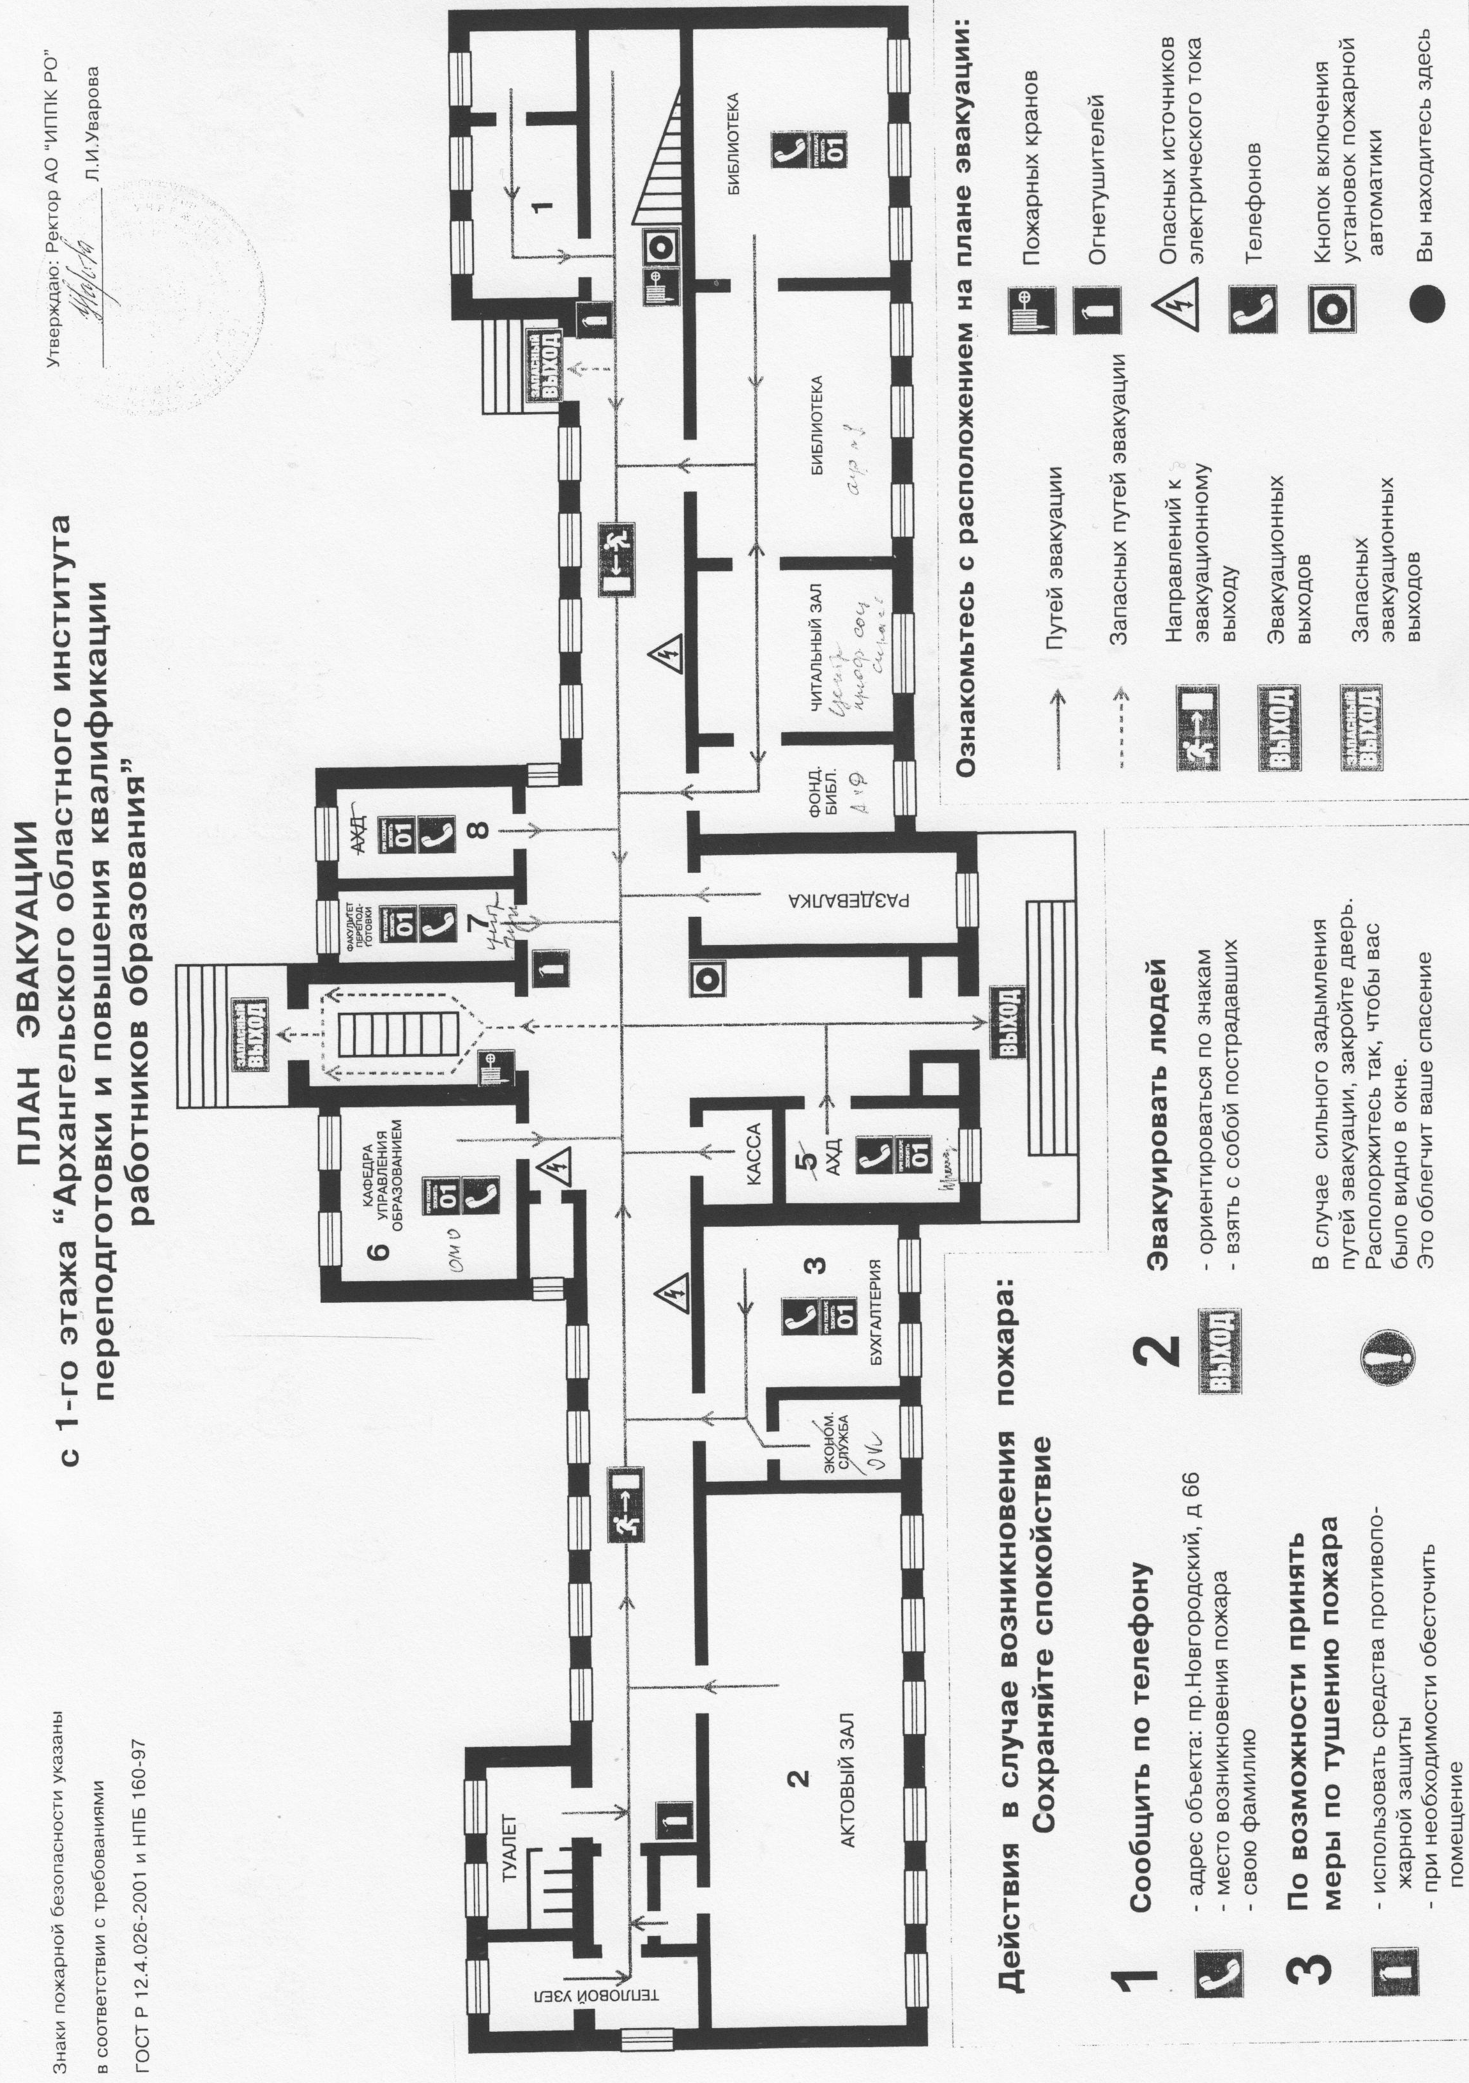

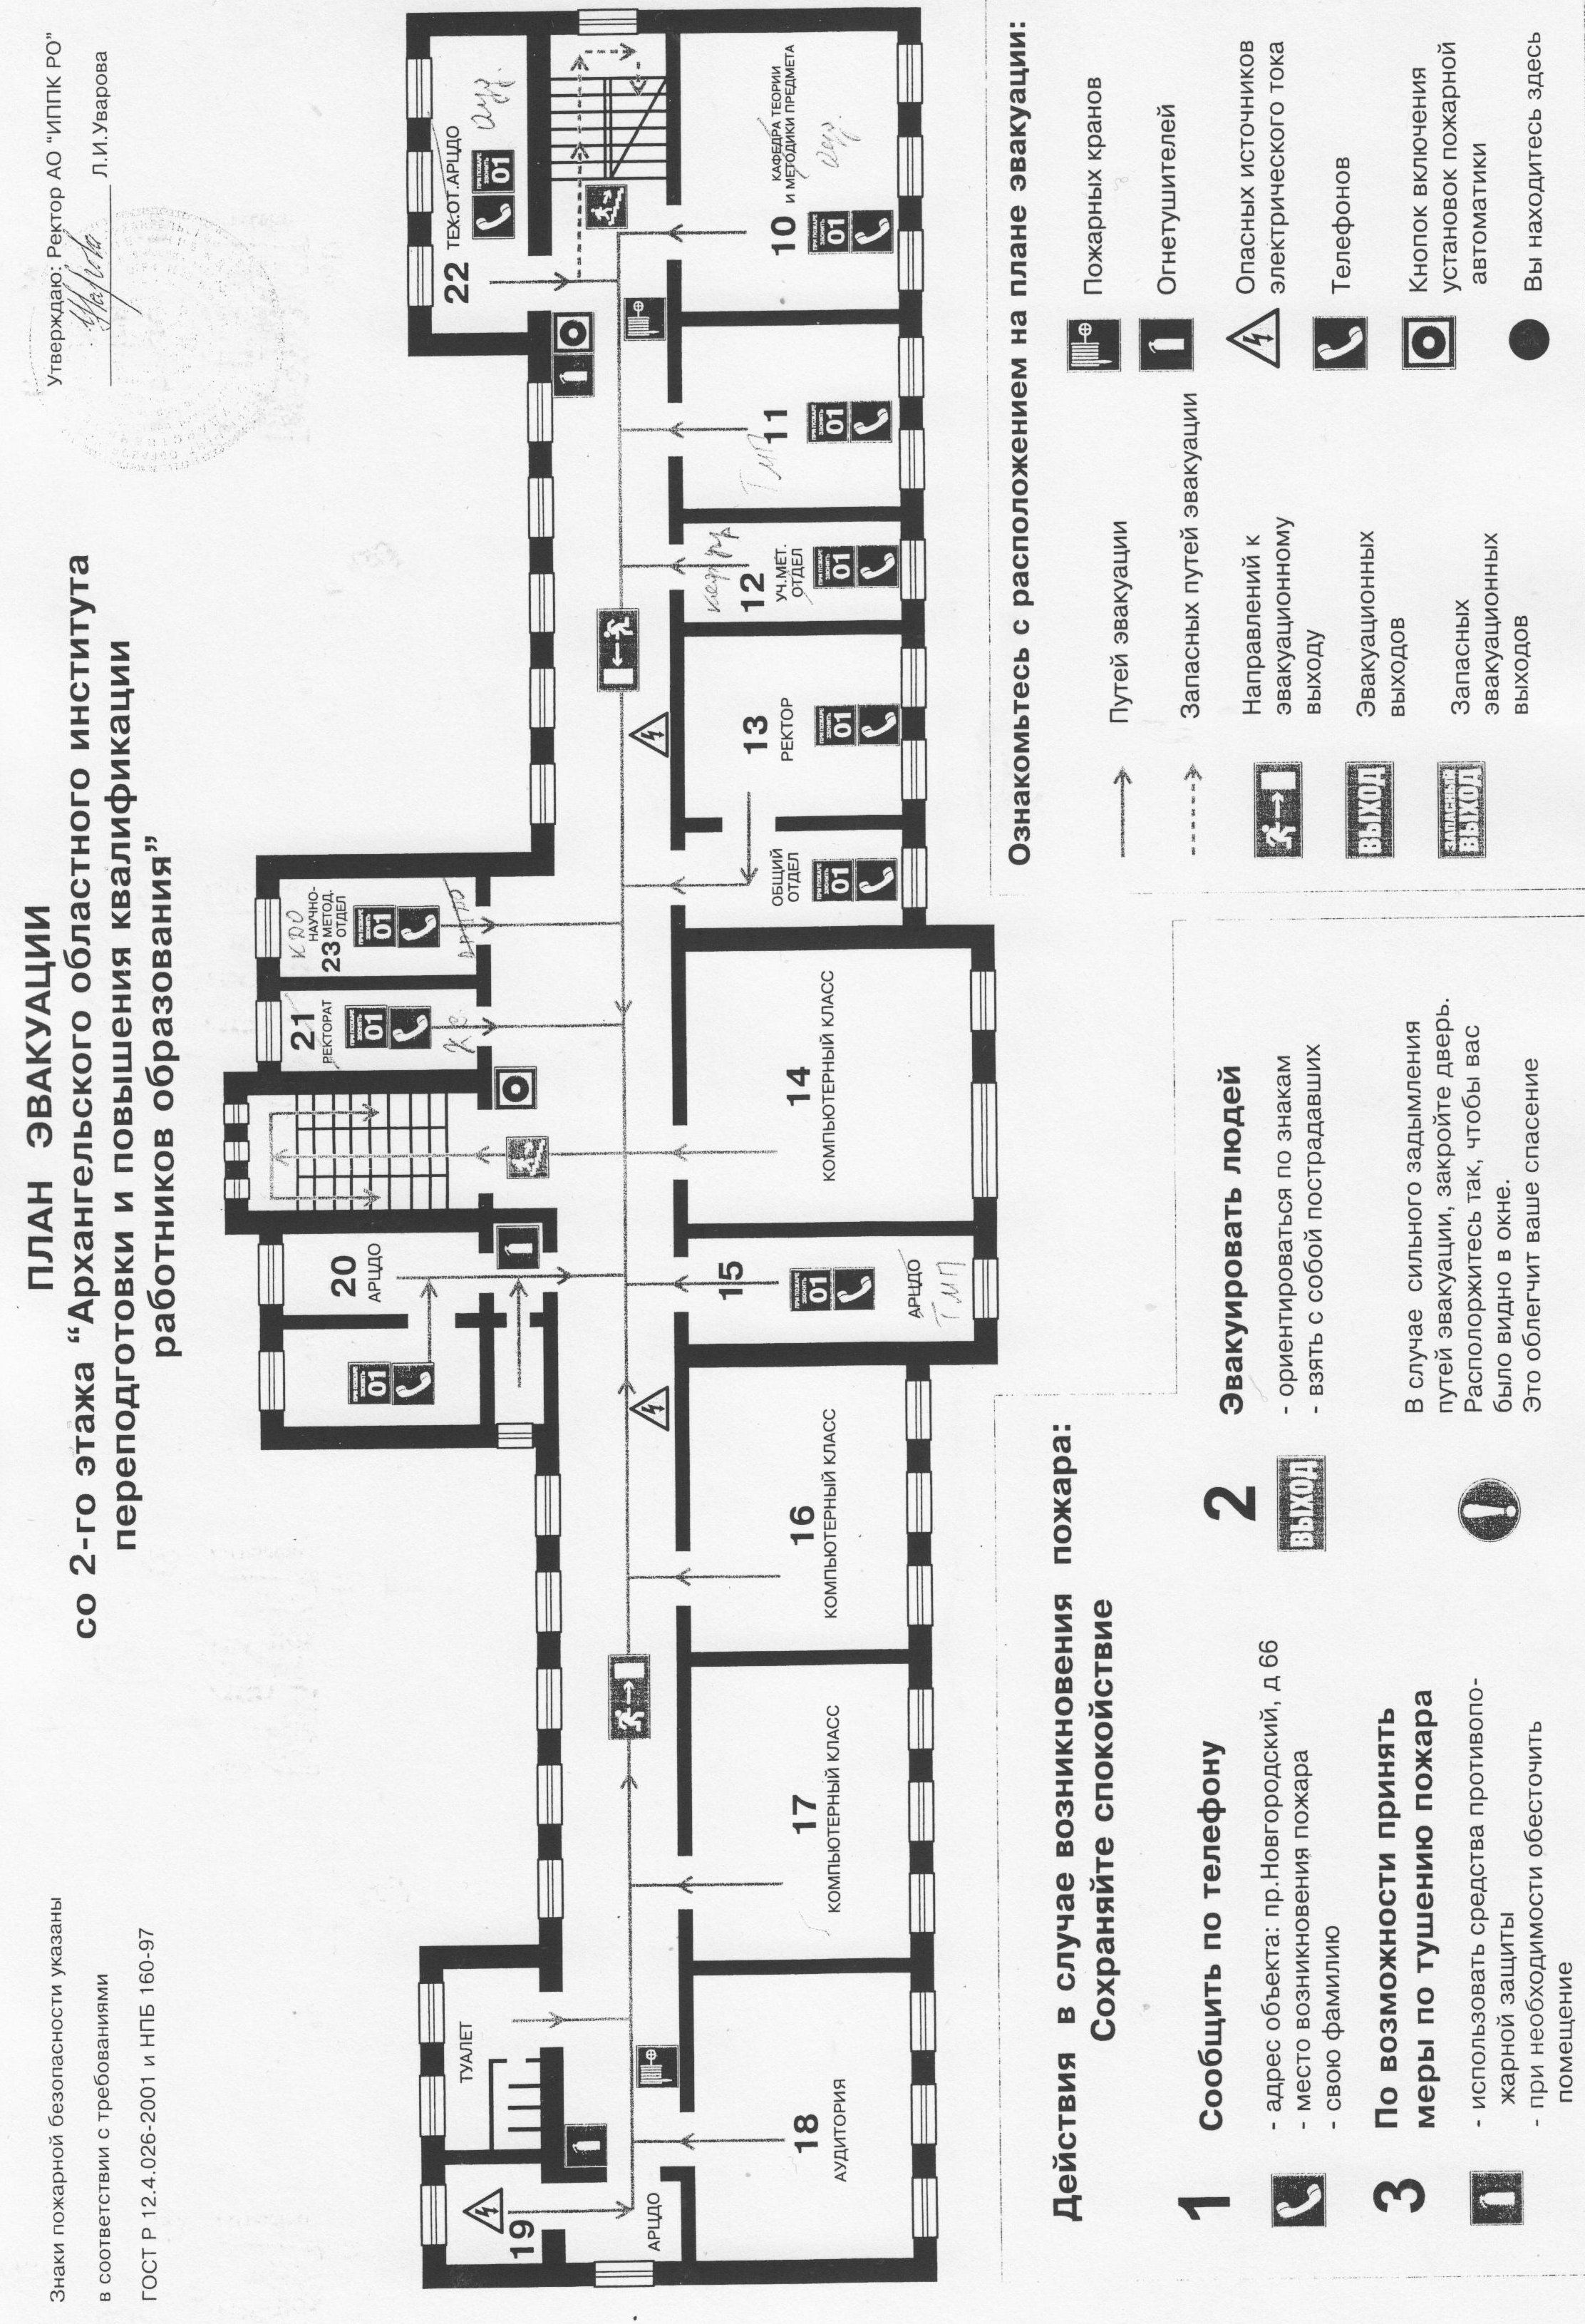

Приложение 2
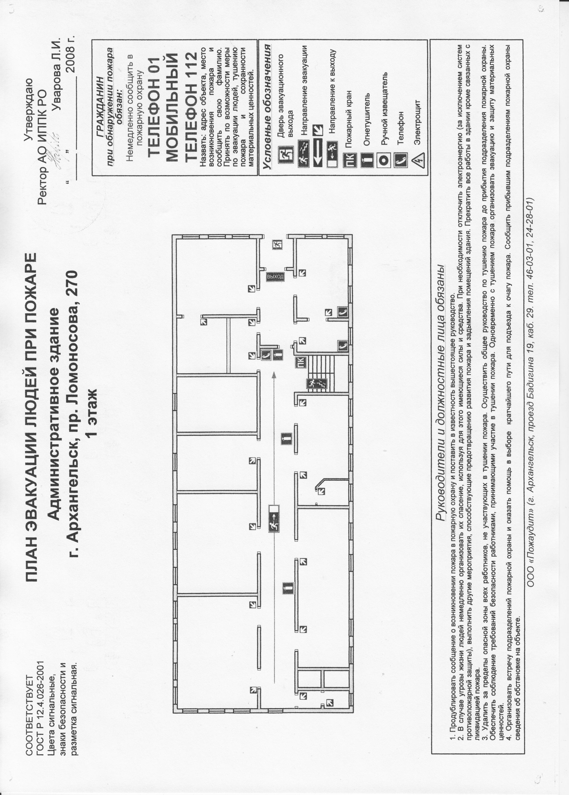
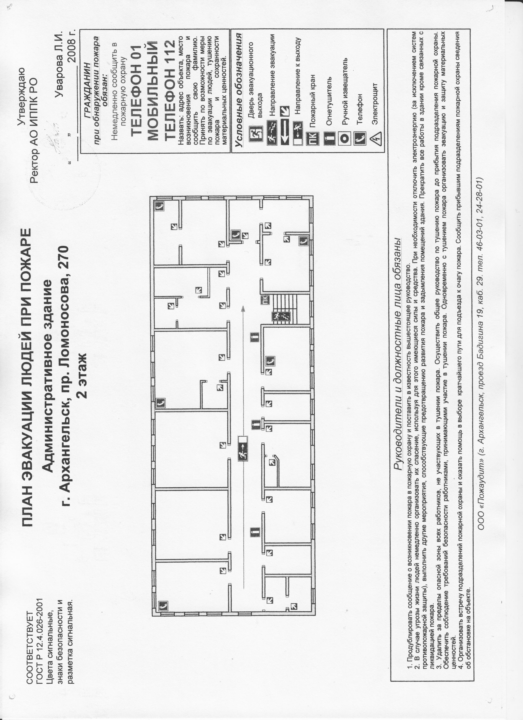
Приложение 3

ПАМЯТКА ПО ОКАЗАНИЮ ПЕРВОЙ МЕДИЦИНСКОЙ ПОМОЩИ.

КОМПЛЕКС РЕАНИМАЦИОННЫХ МЕРОПРИЯТИЙ

Показания к проведению сердечно-легочной реанимации (СЛР)
- Отсутствие сознания
- Отсутствие дыхания
- Слабый пульс (эффективнее в такой ситуации проверять пульс на сонных артериях)

1) Прекардиальный удар
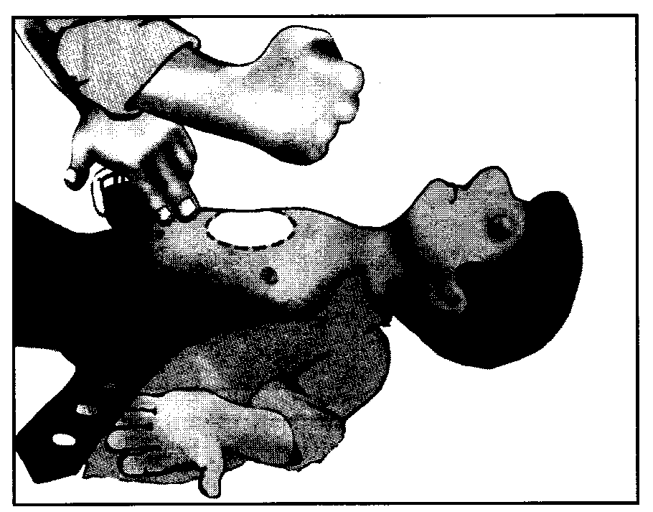
Пострадавшего укладывают на твердую поверхность. Указательный палец и средний палец необходимо положить на мечевидный отросток. Затем ребром сжатой в кулак ладони ударить по грудине выше пальцев, при этом локоть наносящей удар руки должен быть направлен вдоль туловища пострадавшего. Если после этого не появился пульс на сонной артерии, то целесообразно переходить к непрямому массажу сердца.

2) Компрессии грудной клетки (непрямой массаж сердца)
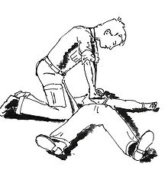
Оказание помощи проводится на ровной, жесткой поверхности. При компрессиях упор осуществляется на основания ладоней. Руки в локтевых суставах не должны быть согнуты. При компрессии линия плеч реаниматора должна находиться на одной линии с грудиной и параллельно с ней. Расположение рук перпендикулярно грудине. Руки при компрессии могут быть взяты в «замок» или одна на другую «крест-накрест». Во время компрессии при расположении рук «крест-накрест» пальцы должны быть приподняты и не касаться поверхности грудной клетки. Месторасположение рук при компрессиях — на грудине, на 2 поперечных пальца выше окончания мечевидного отростка. Прекращать компрессию можно только на время, необходимое для проведения искусственной вентиляции легких, и на определение пульса на сонной артерии. Компрессия должна проводиться на глубину 4-5 см (для взрослых).
Первая компрессия должна быть пробной, для определения эластичности грудной клетки. Последующие компрессии производятся с такой же силой. Компрессия должна производиться с частотой 100 нажатий в минуту, по возможности, ритмично.
При компрессии нельзя отрывать руки от грудины. Компрессия выполняется маятникообразно, без резких движений, плавно, используя тяжесть верхней половины своего тела. Смещение основания ладоней относительно грудины недопустимо. Не допускается нарушение соотношения между компрессиями и принудительными вдохами:
— соотношение дыхание/компрессия должно быть 2:30, вне зависимости от количества человек, проводящих сердечно-легочную реанимацию.
Признаки эффективности:
- появление пульса на сонной артерии
- порозовение кожи
- реакция зрачков на свет

3) Искусственная вентиляция лёгких
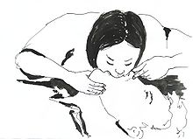

Существуют два способа: «изо рта в рот» и, в крайнем случае, «изо рта в нос». При способе «изо рта в рот» необходимо освободить рот и нос пострадавшего от всего содержимого. Затем голову пострадавшего запрокидывают так, чтобы между подбородком и шеей образовался тупой угол. Далее делают глубокий вдох, зажимают нос пострадавшего, своими губами плотно обхватывают губы пострадавшего и производят выдох в рот. После этого необходимо убрать пальцы от носа. Интервал между вдохами должен составлять 4-5 секунд.
Соотношение вдохов с непрямым массажем сердца 2 : 30. Целесообразно при этом использовать так называемые барьеры для защиты как спасателя, так и спасаемого: от носового платка до специальных пленок и масок.
Важно не допустить раздувания желудка, которое возможно при чрезмерном запрокидывании шеи. Критерием эффективности является экскурсии грудной клетки (поднятие и опускание грудной клетки).

ПЕРВАЯ ПОМОЩЬ ПРИ ПОРАЖЕНИИ ЭЛЕКТРИЧЕСКИМ ТОКОМ
Первая помощь при поражении электрическим током заключается в следующем:
1) Обесточить источник поражения; с помощью не проводящего электроток предмета (сухая палка, доска) отодвинуть пострадавшего от источника поражения.
2) При остановке дыхания и сердечной деятельности провести реанимационные мероприятия: искусственное дыхание, закрытый массаж сердца.
3) Организовать транспортировку в стационар (вызвать бригаду «Скорой помощи»).
ОКАЗАНИЕ ПОМОЩИ ПРИ ОБМОРОКЕ
Обморок — внезапная кратковременная потеря сознания из-за резкого оттока крови от головы. При этом сохраняются и дыхание, и сердцебиение. Обморок может возникнуть при гипотонии (понижение артериального давления), беременности, при перегревании, тяжелом кровотечении (наружном или внутреннем), испуге, при длительном пребывании в душном помещении, тяжелой непривычной физической работе и т.п. Сначала появляются бледность лица, холодный пот, звон в ушах, головокружение, общая слабость, похолодание конечностей, затем наступает кратковременная потеря сознания.
Оказание помощи
1. Уложить пострадавшего на спину, приподняв ноги
Пострадавшего необходимо уложить горизонтально, чтобы его голова находилась немного ниже уровня туловища, а ноги — несколько приподнять. Под ноги подкладывают одежду, валики, можно положить ноги на спинку стула.
2. Обеспечить доступ свежего воздуха к пострадавшему
Дать доступ в помещение свежему воздуху (открыть окно, дверь); расстегнуть воротник пострадавшему, снять стесняющую одежду.
3. Дать понюхать нашатырный спирт
Небольшой кусочек ваты (чистой тряпочки) смачивают 2-3 каплями нашатырного спирта и держат на расстоянии 5-10 см от носа пострадавшего 1,5-2 минуты; протирают смоченной ватой виски и лоб.
4. После восстановления сознания дать теплого крепкого чая или кофе
Когда пострадавший придет в себя, ему дают крепкий чай, кофе, укрывают теплым одеялом. Если через 3-5 минут сознание не восстанавливается, необходимо немедленно вызвать «Скорую помощь».

ПОМОЩЬ ПРИ КРОВОТЕЧЕНИИ
Артериальное кровотечение возникает при повреждении артерий и является наиболее опасным.
ПРИЗНАКИ: из раны сильной пульсирующей струей бьет кровь алого цвета.

Порядок наложения кровоостанавливающего жгута:
1. Жгут накладывают при повреждении крупных артерий конечностей выше раны, чтобы он полностью пережимал артерию.
2. Жгут накладывают при приподнятой конечности, подложив под него мягкую ткань (бинт, одежду и др.), делают несколько витков до полной остановки кровотечения. Витки должны ложиться вплотную один к другому, чтобы между ними не попадали складки одежды. Концы жгута надежно фиксируют (завязывают или скрепляют с помощью цепочки и крючка). Правильно затянутый жгут должен привести к остановке кровотечения и исчезновению периферического пульса.
3. К жгуту обязательно прикрепляется записка с указанием времени наложения жгута.
4. Жгут накладывается не более чем на 1,5-2 часа, а в холодное время года продолжительность наложения жгута сокращается до 1 часа.
5. При крайней необходимости более продолжительного наложения жгута на конечности его ослабляют на 5-10 минут (до восстановления кровоснабжения конечности), производя на это время пальцевое прижатие поврежденного сосуда. Такую манипуляцию можно повторять несколько раз, но при этом каждый раз сокращая продолжительность времени между манипуляциями в 1,5-2 раза по сравнению с предыдущей. Жгут должен лежать так, чтобы он был виден. Пострадавший с наложенным жгутом немедленно направляется в лечебное учреждение для окончательной остановки кровотечения.
Венозное кровотечение возникает при повреждении стенок вен.
Признаки: из раны медленной, непрерывной струей вытекает темная кровь.
Первая помощь заключается в остановке кровотечения, для чего достаточно придать приподнятое положение конечности. Согнуть ее в суставе или наложить давящую повязку. Такое положение придается конечности лишь после наложения давящей повязки. При сильном венозном кровотечении сосуд прижимают к кости ниже раны. Этот способ удобен тем, что может быть выполнен немедленно и не требует никаких приспособлений.
Капиллярное кровотечение является следствием повреждения мельчайших кровеносных сосудов (капилляров).
Признаки: кровоточит вся раневая поверхность.
Первая помощь заключается в наложении давящей повязки. На кровоточащий участок накладывают бинт (марлю), можно использовать чистый носовой платок или отбеленную ткань.

